Załącznik nr 1

D-07.10.01./2007 - USTAWIENIE OŚWIETLENIA TYPU LED
1. WSTĘP
1.1. Przedmiot SST
Przedmiotem niniejszej szczegółowej specyfikacji technicznej (SST) są wymagania dotyczące wykonania i odbioru robót związanych z ustawieniem oświetlenia typu LED.
1.2. Zakres stosowania SST
Szczegółowe specyfikacja techniczna (SST) stanowi obowiązującą podstawę przy zlecaniu i realizacji robót
1.3. Zakres robót objętych SST
Ustalenia zawarte w niniejszej specyfikacji dotyczą zasad prowadzenia robót związanych z urządzeniami

- oświetlenie typu LED , akumulatory pod ziemią

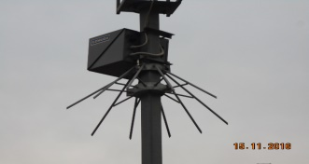 choinka
1.4. Określenia podstawowe
1.4.1. Oświetlenie służą do poprawienia estetyki i wygody oraz poprawy bezpieczeństwa ruchu.
1.4.2. Instrukcja - opracowanie wydane przez producenta w celu określenia sposobu i użycia odpowiednich materiałów do bezpiecznego zmontowania urządzenia.
1.4.3.Fundamenty betonowe - służą do zakotwienia urządzeń .
1.4.4. Kształtowniki , rurki - wyroby o stałym przekroju poprzecznym w kształcie złożonej figury geometrycznej, dostarczane w odcinkach prostych, stosowane w konstrukcjach stalowych lub w połączeniu z innymi materiałami budowlanymi.
1.4.5.Pozostałe określenia podstawowe są zgodne z obowiązującymi, odpowiednimi polskimi normami i z definicjami podanymi w SST D-00.00.00 „Wymagania ogólne” pkt 1.4.
1.5. Ogólne wymagania dotyczące robót
Ogólne wymagania dotyczące robót podano w SST D-00.00.00 „Wymagania ogólne” pkt 1.5.
2. MATERIAŁY
2.1. Ogólne wymagania dotyczące materiałów
Ogólne wymagania dotyczące materiałów, ich pozyskiwania i składowania, podano w SST D-00.00.00 „Wymagania ogólne” pkt 2.
2.2. Rodzaje materiałów
Materiałami stosowanymi przy wykonywaniu urządzeń objętych niniejszą SST, są:
- oświetlenie LED
- słupki metalowe i elementy połączeniowe,
- pręty stalowe,
- beton i jego składniki,
- prefabrykaty betonowe fundamentowe,
- materiały do malowania i renowacji powłok malarskich.

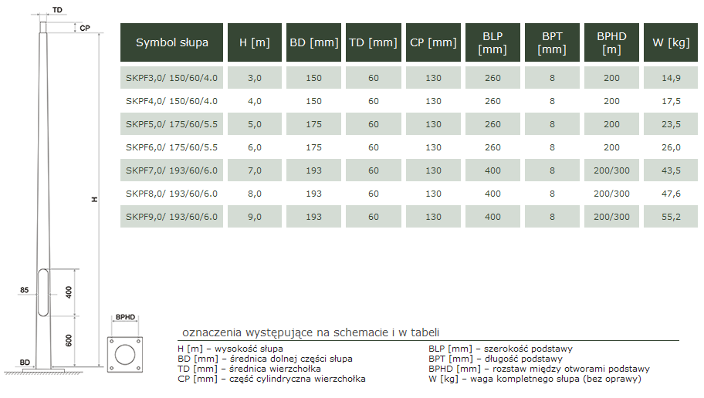

„DAN – TOR” Iława

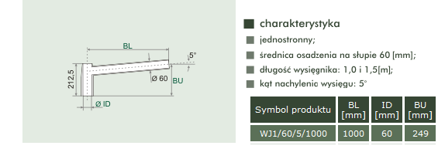

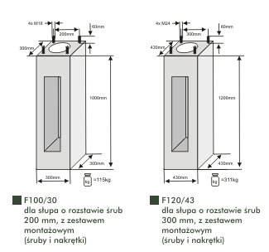

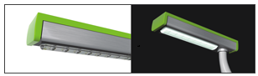
    - Podstawowe parametry techniczne
- wysokość masztu stalowego ocynkowanego : 5 m
- wysokość źródła światła LED: 6,0m
- pojedyncze źródło światła (BII): 28W
- strumień świetlny: >2000lm
- regulowany kąt świecenia głowicy LED: 30º
- barwa światła (biała chłodna): 5000-7000K
- trwałość źródeł światła: 10 000h
- napięcie zasilania: 24V
- pojemność akumulatorów: > 200 Ah , podziemny
- warunki pracy:
  - temperatura -25°C ~ 45°C
  - wilgotność 10% ~ 95%

„DAN – TOR” Iława
- moc modułu fotowoltaicznego: 180W/225W
- mikroprocesorowy regulator pracy lampy: tak
- stopień ochrony: IP 67
- czas ładowania akumulatorów:
  - lato 4h
  - zima 10h
- okres autonomii systemu: 2-3 dni
- kolor podstawowy: szary
- sterowanie czujnikiem ruchu: nie
- sterowanie programatorem czasu pracy: nie

2.3. Beton i jego składniki
Deskowanie powinno zapewnić sztywność i niezmienność układu oraz bezpieczeństwo konstrukcji. Deskowanie powinno być skonstruowane w sposób umożliwiający łatwy jego montaż i demontaż. Przed wypełnieniem masą betonową, deskowanie powinno być sprawdzone, aby wykluczało wyciek zaprawy z masy betonowej, możliwość zniekształceń lub odchyleń w betonowanej konstrukcji.
Klasa betonu - jeśli w dokumentacji projektowej lub SST nie określono inaczej, powinna być B 15 lub B 20. Beton powinien odpowiadać wymaganiom PN-B-06250 [3]. Składnikami betonu są: cement, kruszywo, woda i domieszki.
Cement stosowany do betonu powinien być cementem portlandzkim klasy co najmniej „32,5”, odpowiadającym wymaganiom
PN-B-19701 [8]. Transport i przechowywanie cementu powinny być zgodne z postanowieniami BN-88/B-6731-08 [46].
Kruszywo do betonu (piasek, żwir, grys, mieszanka z kruszywa naturalnego sortowanego, kruszywa łamanego i otoczaków) powinno odpowiadać wymaganiom PN-B-06712 [5].
Woda powinna być „odmiany 1”, zgodnie z wymaganiami PN-B-32250 [10]. Bez badań laboratoryjnych można stosować wodę pitną.
Domieszki chemiczne do betonu powinny być stosowane, jeśli przewidują to dokumentacja projektowa, SST lub wskazania Inżyniera, przy czym w przypadku braku danych dotyczących rodzaju domieszek, ich dobór powinien być dokonany zgodnie z zaleceniami PN-B-06250 [3]. Domieszki powinny odpowiadać PN-B-23010 [9].
Pręty zbrojenia mogą być stosowane, jeśli przewiduje to dokumentacja projektowa lub SST. Pręty zbrojenia powinny odpowiadać
PN-B-06251 [4]. Właściwości mechaniczne stali używanej do zbrojenia betonu powinny odpowiadać PN-B-03264 [1].
2.10. Oświetlenie
W/w materiały są dostarczone przez producenta w całych elementach lub w prefabrykatach wraz z instrukcją montażu

3. SPRZĘT
3.1. Ogólne wymagania dotyczące sprzętu
Ogólne wymagania dotyczące sprzętu podano w SST D-00.00.00 „Wymagania ogólne” pkt 3.
3.2. Sprzęt do montażu małej architektury
Wykonawca przystępujący do wykonania robót powinien wykazać się możliwością korzystania z następującego sprzętu:
- szpadli, drągów stalowych, wyciągarek do napinania linek i siatek, młotków, kluczy do montażu elementów panelowych itp.
- środków transportu materiałów,
- żurawi samochodowych o udźwigu do 4 t,
- ewentualnych wiertnic do wykonania dołów pod słupki w gruncie zwięzłym (lecz nie w terenach uzbrojonych w centrach miast),
- przewoźnych zbiorników do wody,
- betoniarek przewoźnych do wykonywania fundamentów betonowych „na mokro”,
- koparek kołowych (np. 0,15 m³) lub koparek gąsienicowych (np. 0,25 m³),
- sprzętu spawalniczego itp.
4. TRANSPORT
4.1. Ogólne wymagania dotyczące transportu
Ogólne wymagania dotyczące transportu podano w SST D-00.00.00 „Wymagania ogólne” pkt 4.
4.2. Transport materiałów
Elementy można przewozić ogólnie dostępnymi środkami transportu o ile producent nie wydał szczegółowych zaleceń
5. WYKONANIE ROBÓT
5.1. Ogólne zasady wykonania robót
Ogólne zasady wykonania robót podano w SST D-00.00.00 „Wymagania ogólne” pkt 5.
5.2. Zasady wykonania urządzeń zabezpieczających ruch pieszych
W zależności od wielkości robót Wykonawca przedstawi do akceptacji Inżyniera zakres robót wykonywanych bezpośrednio na placu budowy oraz robót przygotowawczych na zapleczu.

„DAN – TOR” Iława

Przed wykonywaniem robót należy wytyczyć lokalizację urządzeń na podstawie dokumentacji projektowej, SST lub zaleceń Inżyniera.
Do podstawowych czynności objętych niniejszą SST przy wykonywaniu ww. robót należą:
- wykonanie dołów pod słupki,
- wykonanie fundamentów betonowych pod słupki,
- ustawienie słupków,
- zamontowanie elementów ,
- montaż urządzeń wykonywać w oparciu o instrukcję montażu wydaną przez wytwórcę.
5.3. Wykonanie dołów pod słupki
Jeśli dokumentacja projektowa lub SST nie podaje inaczej, to doły pod słupki powinny mieć wymiary w planie co najmniej o 20 cm większe od wymiarów słupka, a głębokość od 0,8 do 1,2 m.

5.4. Ustawienie słupków wraz z wykonaniem fundamentów betonowych pod słupki
Jeśli dokumentacja projektowa lub SST nie podaje inaczej, to słupki mogą być osadzone w betonie ułożonym w dołku albo oprawione w bloczki betonowe formowane na zapleczu i dostarczane do miejsca budowy urządzenia zabezpieczającego ruch pieszych. Po uzyskaniu akceptacji Inżyniera, słupki betonowe mogą być obłożone kamieniami lub gruzem i przysypane ziemią.
Słupek należy wstawić w gotowy wykop i napełnić otwór mieszanką betonową odpowiadającą wymaganiom punktu 2.9. Do czasu stwardnienia betonu słupek należy podeprzeć.
Fundament betonowy wykonany „na mokro”, w którym osadzono słupek, można wykorzystywać do dalszych prac (np. napinania siatki) co najmniej po 7 dniach od ustawienia słupka w betonie, a jeśli temperatura w czasie wykonywania fundamentu jest niższa od 10ºC - po 14 dniach.
5.5. Ustawienie słupków
Słupki, bez względu na rodzaj i sposób osadzenia w gruncie, powinny stać pionowo w linii urządzenia zabezpieczającego ruch pieszych, a ich wierzchołki powinny znajdować się na jednakowej wysokości. Słupki z rur powinny mieć zaspawany górny otwór rury.
5.13. Malowanie metalowych urządzeń
Zaleca się przeprowadzać malowanie w okresie od maja do września, wyłącznie w dni pogodne, przy zalecanej temperaturze powietrza od 15 do 20ºC; nie należy malować pędzlem lub wałkiem w temperaturze poniżej +5ºC, jak również malować metodą natryskową w temperaturze poniżej +15ºC oraz podczas występującej mgły i rosy.
Należy przestrzegać następujących zasad przy malowaniu urządzeń:
- z powierzchni stali należy usunąć bardzo starannie pył, kurz, pleśnie, tłuszcz, rdzę, zgorzelinę, ewentualnie starą łuszczącą się farbę i inne zabrudzenia zmniejszające przyczepność farby do podłoża; poprzez zmywanie, usuwanie przy użyciu szczotek stalowych, odrdzewiaczy chemicznych, materiałów ściernych, piaskowania, odpalania, ługowania lub przy zastosowaniu innych środków, zgodnie z wymaganiami PN-ISO-8501-1 [42] i PN-H-97052 [27],
- przed malowaniem należy wypełnić wgłębienia i rysy na powierzchniach za pomocą kitów lub szpachlówek ogólnego stosowania, a następnie - wygładzić i zeszlifować podłoże pod farbę,
- do malowania można stosować farby ogólnego stosowania przeznaczone do użytku zewnętrznego, dobrej jakości, z nieprzekroczonym okresem gwarancji, jako:
- farby do gruntowania przeciwrdzewnego (farby i lakiery przeciwkorozyjne),
- farby nawierzchniowe (np. lakiery, emalie, wyroby ftalowe, ftalowo-styrenowe, akrylowe itp.)
rozcieńczalniki zalecone przez producenta stosowanej farby,
- farbę dłużej przechowywaną należy przygotować do malowania przez usunięcie „kożucha” (zestalonej substancji błonotwórczej na powierzchni farby), dokładne wymieszanie (połączenie lżejszych i cięższych składników farby), rozcieńczenie zbyt zgęstniałej farby, ewentualne przecedzenie (usunięcie nierozmieszanych resztek osadu i innych zanieczyszczeń),
- malowanie można przeprowadzać pędzlami, wałkami malarskimi lub ewentualnie metodą natryskową (pistoletami elektrycznymi, urządzeniami kompresorowymi itp.),
- z zasady malowanie należy wykonać dwuwarstwowo: farbą do gruntowania i farbą nawierzchniową, przy czym każdą następną warstwę można nałożyć po całkowitym wyschnięciu farby poprzedniej.
Malowanie powinno odpowiadać wymaganiom PN-H-97053 [28].
Rodzaj farby oraz liczbę jej warstw zastosowanych przy malowaniu określają SST lub Inżynier na wniosek Wykonawcy.
Należy zwracać uwagę na dokładne pokrycie farbą miejsc stykania się słupka metalowego z betonem fundamentu, ze względu na najszybsze niszczenie się farby w tych miejscach i pojawianie się rdzawych zacieków sygnalizujących korozje słupka.
Zaleca się stosowanie farb możliwie jak najmniej szkodliwych dla zdrowia ludzi i środowiska, z niską zawartością m.in. niearomatycznych rozpuszczalników. Przy stosowaniu farb nieznanego pochodzenia Wykonawca przedstawi do akceptacji Inżyniera badania na zawartość szkodliwych składników (np. trującego toluenu jako rozpuszczalnika).
Wykonawca nie dopuści do skażenia farbami wód powierzchniowych i gruntowych oraz kanalizacji. Zlewki poprodukcyjne, powstające przy myciu urządzeń i pędzli oraz z samej farby, należy usuwać do izolowanych zbiorników, w celu ich naturalnej lub sztucznej neutralizacji i detoksykacji.
6. KONTROLA JAKOŚCI ROBÓT
6.1. Ogólne zasady kontroli jakości robót
Ogólne zasady kontroli jakości robót podano w SST D-00.00.00 „Wymagania ogólne” pkt 6.

6.2. Badania przed przystąpieniem do robót
Przed przystąpieniem do robót Wykonawca powinien uzyskać od producentów zaświadczenia o jakości (atesty) oraz wykonać badania materiałów przeznaczonych do wykonania robót i przedstawić ich wyniki Inżynierowi w celu akceptacji materiałów, zgodnie z wymaganiami określonymi w pkt 2.3.
6.3. Badania i kontrola w czasie wykonywania robót
6.3.1. Badania materiałów w czasie wykonywania robót

„DAN – TOR” Iława

Wszystkie materiały dostarczone na budowę z zaświadczeniem o jakości (atestem) producenta powinny być sprawdzone w zakresie powierzchni wyrobu i jego wymiarów.
6.3.2. Kontrola w czasie wykonywania robót
W czasie wykonywania urządzeń należy zbadać:
- zgodność wykonania urządzeń z dokumentacją projektową (lokalizacja, wymiary),
- zachowanie dopuszczalnych odchyłek wymiarów, zgodnie z instrukcją montażu
- prawidłowość wykonania dołów pod słupki, zgodnie z punktem 5.3,
- poprawność wykonania fundamentów pod słupki zgodnie z punktem 5.4,
- poprawność ustawienia słupków, zgodnie z punktem 5.5
W przypadku wykonania spawanych złącz elementów urządzeń:
- przed oględzinami, spoinę i przylegające do niej elementy łączone (od 10 do 20 mm z każdej strony) należy dokładnie oczyścić z żużla, zgorzeliny, odprysków, rdzy, farb i innych zanieczyszczeń utrudniających prowadzenie obserwacji i pomiarów,
- oględziny złączy należy przeprowadzić wizualnie z ewentualnym użyciem lupy o powiększeniu od 2 do 4 razy; do pomiarów spoin powinny być stosowane wzorniki, przymiary oraz uniwersalne spoinomierze,
- w przypadkach wątpliwych można zlecić uprawnionej jednostce zbadanie wytrzymałości zmęczeniowej spoin, zgodnie z PN-M-06515 [29],
- złącza o wadach większych niż dopuszczalne powinny być naprawione powtórnym spawaniem.
7. OBMIAR ROBÓT
7.1. Ogólne zasady obmiaru robót
Ogólne zasady obmiaru robót podano w SST D-00.00.00 „Wymagania ogólne” pkt 7.
7.2. Jednostka obmiarowa
Jednostką obmiarową jest szt. (sztuka).
8. ODBIÓR ROBÓT
Ogólne zasady odbioru robót podano w SST D-M-00.00.00 „Wymagania ogólne” pkt 8. oraz instrukcją montażu wydaną przez producenta.
Roboty uznaje się za wykonane zgodnie z dokumentacją projektową, SST i wymaganiami Inżyniera, jeżeli wszystkie pomiary i badania z zachowaniem tolerancji wg pkt 6, dały wyniki pozytywne.
9. PODSTAWA PŁATNOŚCI
9.1. Ogólne ustalenia dotyczące podstawy płatności
Ogólne ustalenia dotyczące podstawy płatności podano w SST D-00.00.00 „Wymagania ogólne” pkt 9.
9.2. Cena jednostek obmiarowych
Cena wykonania elementów małej architektury obejmuje:
- roboty pomiarowe
- transport na budowę
- montaż zgodny z instrukcją
- przeprowadzenie prób i sprawdzenie elementów zgodnie z instrukcją

10. PRZEPISY ZWIĄZANE
10.1. Instrukcje wydane przez producenta

„DAN – TOR” Iława

